Iz klupa na Goli otok
Večernje novosti, Beograd; 29. jun 2014
Maturanti Trinaeste beogradske gimnazije snimili film o svojim vršnjacima iz 1949. godine. Od devet maturanata golootočana, živo pet, ali niko neće da priča o strašnoj sudbini koja ih je zadesila
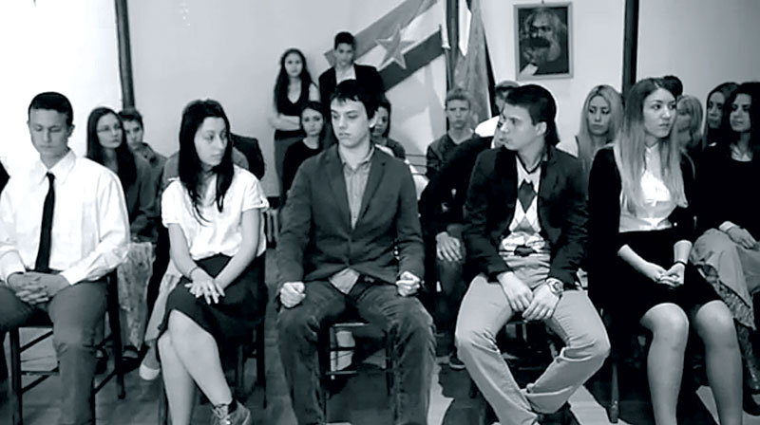
Detalj iz filma „Godina koju su pojeli skakavci“
Sve je počelo kada su maturanti Trinaeste beogradske gimnazije u monografiji škole našli podatak da su njihovi „vršnjaci“ 1949. godine pohapšeni kao „staljinisti“. Od 18 gimnazijalaca te generacije, njih devet je završilo na Golom otoku. Bili su to jedini golootočani koji su tamo stigli bukvalno iz školskih klupa!
Tako je nastao film Kreativnog tima 13 „Godina koju su pojeli skakavci“, kojim je ova škola pobedila na petom Festivalu kreativnosti. Od tih devet golootočana danas je živo pet. Dvojica od njih su dementna, a ostali nisu želeli da svedoče o potresnim događajima pred kamerama.
Nekada se Trinaesta gimnazija zvala Druga mešovita i jedna je od retkih prestoničkih škola koja je radila i za vreme Drugog svetskog rata. Pošto su zbog učešća u partizanima mnogi pauzirali sa učenjem, tadašnja generacija maturanata obuhvatala je godišta od 1928. do 1931.
- Školska organizacija SKOJ (Savez komunističke omladine Jugoslavije) imala je 30 omladinaca koji su na radničkoj Čukarici stasavali zaklinjući se u Tita i Sovjetski Savez - kaže Staniša Stošić, nekadašnji profesor ove gimnazije i autor monografije. On je ranije uspeo da razgovara sa jednim od golootočana maturanata, Hranislavom Mihailovićem. - Kada je doneta Rezolucija IB, bili su zbunjeni, raspravljali su da li Jugoslavija treba da okrene leđa SSSR ili su i dalje prijatelji. Neko je prijavio „sumnjive“ omladince i njih 18 je pohapšeno. Ostali su iz protesta napustili organizaciju SKOJ.
Hapšenja su, po rečima direktora Gimnazije Bojana Vučkovića, bila u dva navrata - u novembru 1948. i aprilu 1949. godine, kada je njih devet, tri devojke i šest momaka, konačno zadržano do jula u istražnom zatvoru Udbe u Đušinoj ulici. Odatle su vozom prebačeni do primorja, pa na Goli otok, odnosno devojke na Sveti Grgur. Većina je tad prvi put u životu videla more!
- Za priču o našim vršnjacima od pre 65 godina čuli smo prvo od direktora škole i videli u monografiji, a onda smo krenuli da istražujemo - kaže maturant Igor Bojković, koji je radio u filmu režiju, montažu i produkciju. - Neke podatke o njima našli smo u Arhivu Srbije, ali su podaci o tome ko ih je, recimo, izdao, ostali tajni. I, uopšte, nejasno je šta se tačno desilo tokom istražnog postupka.
On objašnjava da su teško dolazili do svedoka i očevidaca, i da čak ni porodice bivših golootočana nisu želele da se sećaju te užasne godine.
- Hranislavu Mihailoviću je bilo teško da razgovara o tome, jer je težak srčani bolesnik, pa smo rekonstruisali njegovu priču iz razgovora sa prof. Stošićem - objašnjava Bojković. - Po hapšenju, svi su izbačeni iz škole, da bi se po izlasku na slobodu ponovo upisali. Znamo da su ih u istražnom zatvoru i psihički i fizički maltretirali, posebno devojke. Terali su ih da potpisuju lažna priznanja, kaju se, svaljuju krivicu jedni na druge...
Polovina njih je očigledno potpisala i našla se na slobodi. Ostali su ostali dosledni svojim ubeđenjima.
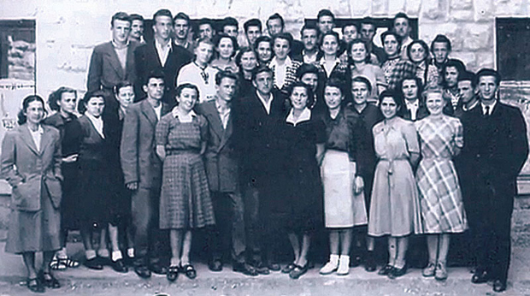
- Bio je to užasan događaj - komentariše Brana Pantelić, koji je u filmu potpisao kameru i režiju. - Teško mi je da zamislim da bih sebe ijednog trenutka mogao da dovedem u situaciju da se toliko držim ideala da zbog njih odem na Goli otok. Danas nema tako velikih ideja za koje bi se bilo ko žrtvovao, posebno moja generacija. Iako nisu znali šta će s njima biti, ovi maturanti se nisu pokolebali sve dok država nije zaključila da nisu „ozbiljni neprijatelji“ i pustila ih. Iskreno im se divim.
Divi im se i Dorotea Damjanović, koja je napisala scenario za film - u kom se u ulozi profesora Vojislava Ilića, razrednog starešine golootočana, koji je uporno pokušavao da ih spase, zbog čega je i sam završio u zatvoru - pojavljuje direktor škole Bojan Vučković.
- Kad smo radili priču, u startu nismo imali ideju koliko će nas ona uvući - kaže Dorotea. - Na kraju, shvatili smo da su nam ti ljudi bliski i to ne samo zato što su naši vršnjaci. Kod mene je posebnu empatiju izazvala činjenica da su, iako praktično još deca, mada mnogo zrelija od ove danas, tako strašno stradali jer su izrazili svoje mišljenje. Dragoceno mi je što smo kroz ovaj projekat naučili mnogo o vremenu o kom malo učimo u školi.
Na Golom otoku im se dešavalo svašta - od batina u špaliru poznatom kao „topli zec“, do prenošenja kamenja do iznemoglosti. Držali su im glave nad septičkom jamom, pokrivene ćebetom, dok ne bi pali u nesvest. Ili su ih pod visokom temperaturom ostavljali na užarenoj steni, na spoljnoj temperaturi od 30 i kusur stepeni. Jedan hrvatski lekar im je krišom doturao lekove.
Neki su oslobođeni posle četiri meseca, kao Stevan Ivanić, odličan fudbaler, koji je dobio zadatak da od golootočana formira fudbalsku ekipu koja se takmičila u Sloveniji. Drugi su izlazili posle pola godine ili devet meseci. Ali i posle toga su se nalazili pod budnim okom udbaša i redovno morali da se javljaju na raport.
Autori filma pronašli su dokumenta da su đaci izbačeni iz Druge mešovite gimnazije, ali ne i da su vraćeni. A vraćeni su tako što ih je bez velike pompe ponovo upisivala žena profesora Ilića, inače sekretar škole. Ovaj događaj decenijama je ostao obavijen velom tajne.
ŠKOLA VRATILA DUG DECI
Ovim filmom, za koji su mentori bili bibliotekari Jelena Babić (profesorka književnosti) i Zoran Bašić (profesor filozofije), gimnazija je vratila dug svojim đacima. Film je uneo u školu neku novu energiju, ozario ju je i kao da se na neki način oslobodila balasta prošlosti i tajne o kojoj je tako dugo ćutala - kaže direktor Bojan Vučković.

Šezdeset godina rezolucije Informbiroa
Jutarnji list, 28. 6. 2008
Ivo Banac

Staljinova spoznaja da je “ovaj rat drukčiji od drugih”, da svaka zaraćena strana uspostavlja svoj društveni sustav na teritoriju koji kontrolira, u istočnoj je Europi nakon Drugog svjetskog rata dovela do uspostave satelitskih “narodnih demokracija”. Premda ovisne o SSSR-u, ove su države ipak predstavljale izazov onoj razini nadzora što je Moskva držala normalnim, posebno u zemljama poput Jugoslavije, gdje je vlast osvojena zalaganjem domaćih komunista, a ne sovjetskom vojnom intervencijom.
Staljin nije volio nadobudne komuniste koji bi, govorio je, rado letjeli kao noćni leptiri na svijeće. Zato su Sovjeti rujna 1947. obnovili neku vrst reducirane i regionalne Kominterne - Informacioni biro komunističkih partija (Kominformbiro ili Informbiro).
Članicama ove grupacije postale su vladajuće komunističke partije SSSR-a, Poljske, Čehoslovačke, Mađarske, Rumunjske, Bugarske i Jugoslavije, kao i komunističke partije Francuske i Italije. Nije nevažno da je centrala Informbiroa izmještena u Beograd, kako bi se ujedno poticala Titova taština, ali i u najvećoj mjeri nadzirali njegovi - za Moskvu - često nepouzdani potezi.
Zakulisni sukob između Moskve i Beograda tinjao je od studenoga 1947. godine. Staljinu nije odgovarala Titova uloga u Grčkoj i Albaniji. Bojao se da će jugoslavenska potpora grčkim partizanima izazvati sukob sa Zapadom, na što SSSR još uvijek nije bio spreman. Na čelo Komunističke partije Jugoslavije (KPJ) želio je postaviti pouzdanije kadrove poput Andrije Hebranga. Zato je, od ožujka do svibnja 1948., u tri tajna pisma upućena vodstvu KPJ, pokušavao izazvati raskol u jugoslavenskoj partiji. Tito mu je parirao uhićenjem Hebranga te odbijanjem da se suoči sa sovjetskim kritikama na zasjedanju članica Informbiroa što je zakazano u Bukureštu za konac lipnja 1948.
Zato su, prije točno šezdeset godina, 28. lipnja 1948., ali u odsustvu jugoslavenske delegacije, članice Informbiroa donijele poznatu Rezoluciju. Bila je to javna osuda jugoslavenskog vodstva što je sovjetsko-jugoslavenske odnose, ali i uvriježene običaje u staljiniziranom komunističkom pokretu, uvelo u duboku krizu. Prvi put u povijesti moskovska je centrala, podržana privrženicima, iz svojih redova izopćila jednu partiju-članicu - KPJ, ali, što je još neobičnije, izopćena je strana uspjela preživjeti zadani udarac i na njemu izgraditi svoju vlastitu ideologiju i model vlasti.
Rezolucija Informbiroa vrhunac je pritajenog pritiska što je Staljin vršio nad Titovom partijom. Stoga i ne iznenađuje ton iz Rezolucije da su se rukovodioci KPJ “suprotstavili komunističkim partijama” te “pošli putem odcjepljenja od jedinstvene socijalističke fronte protiv imperijalizma, putem izdaje stvari međunarodne solidarnosti radnog naroda i putem prelaska na pozicije nacionalizma”, pa je uslijed toga KPJ sebe isključila iz “porodice bratskih komunističkih partija”.
U završnom dijelu Rezolucije, “zdravi elementi” unutar KPJ pozivaju se na svrgavanje Titova vodstva: “Zadatak ovih zdravih članova KPJ jeste da prisile svoje današnje rukovodioce da otvoreno i pošteno priznaju svoje pogreške i da ih poprave, da napuste nacionalizam, da se vrate internacionalizmu i da svim silama učvršćuju jedinstvenu socijalističku frontu protiv imperijalizma, ili, - ako se današnji rukovodioci KPJ pokažu za to nesposobni - da ih smijene i istaknu novo internacionalističko vodstvo KPJ”.

Izvanredne mjere
Na izazov Rezolucije jugoslavensko je partijsko vodstvo odgovorilo izvanrednim mjerama. One su zahvatile sve republike, pa i Hrvatsku. Ovdje će biti govora o tome što o tim mjerama govore dostupni arhivi Udbe i kontrolno-statutarne komisije KPH koje posjeduje Hrvatski državni arhiv u Zagrebu. Partijskom je vodstvu bilo nužno znati kako će razne kategorije stanovništva dočekati poruke Rezolucije. Za tu je potrebu pokrenuto mnoštvo doušnika, koji su pomoćnicima ministara unutrašnjih poslova “po liniji UDB-e”, dakle stvarnim šefovima tajne policije u republikama, svakog tjedna prikupljali mišljenja i izjave ne samo protivnika i nepartijskih “frontovaca”, nego nadasve članova KPJ.
Prvotna su izvješća bila obećavajuća. Premda se mnogi članovi KPJ nisu slagali s bojkotom bukureštanskog sastanka, te čak prihvaćali neke kritike iz teksta Rezolucije - primjerice, jedan je činovnik u ministarstvu prosvjete izjavio kako je “točno da UDB-a vodi Partiju, a ne obrnuto. To znam iz vlastitog iskustva”, dok je drugi prihvatio da “smo vodili pogrešnu politiku prema selu” - većina je ipak čvrsto stala uz KPJ.
Drukčije je to izgledalo kod manje pouzdanih “frontovaca”. Kod njih su se mogle nazrijeti razne sumnje i teorije zavjere, primjerice, kod stanovitog brijača koji je sovjetski napad pripisivao utjecaju Moše Pijade i Židova u partiji, ili u zloslutnom mišljenju jednog krojača da ne postoje razlozi za razmimoilaženja, ali “ako se prekida linija sa SSSR-om, bolje je smijeniti rukovodstvo nego prekinuti vezu”.
Poneki razočarani “frontovci”, bivši članovi KPJ, čak su tvrdili da se u Jugoslaviji u pet godina željelo napraviti ono što su Rusi ostvarili u trideset. Zato se, govorili su, narod “umorio”. Narod je ogorčen zbog pritisaka na selu i zatvaranja privatnih trgovina, a Informbiro želi očistiti sve što stoji na putu radu, “tako da narodu ponovno bude kao 1945-te”.
Komentari među “neprijateljima” bili su predvidljiviji: Novonastalo stanje pogodovalo je “reakcionarnim elementima”, koji su bili uvjereni da je došlo vrijeme “za likvidaciju komunističke vlasti u Jugoslaviji” te da će komunisti uskoro visjeti o uličnim svjetiljkama (“Komunisti izaberite si kandelabre”). Postojalo je i mišljenje da je “drug Tito već dugo vremena blisko povezan s Amerikom” te da je rascjep uslijedio kad je Staljin ovo otkrio. Dok su neki slavili (“Pjevam i plešem cijeli dan.
Naši su se komunisti do kraja osramotili. Sad su im glave izložene ... Nema više kopanja kanala.”), drugi su procjenjivali da tadašnja situacija ne odgovara Rusima, te da se može očekivati ruska intervencija i okupacija, ali također i engleska okupacija (“Engleska je vojska na našim granicama zbog predstojećeg rata - Englezi će sigurno doći u Jugoslaviju”).

‘Neprijateljski odvjetnik’
Ipak, unatoč strahu od ruske intervencije, mnogi su “neprijatelji” očekivali poboljšanje (najnoviji su dogođaji ukazivali da se Jugoslavija “približava Zapadu”). Tako je “neprijateljski” odvjetnik zamijetio kako razvoj situacije dokazuje da “Jugoslavija izlazi iz komunističkog bloka i saveza sa SSSR-om, te da se oslanja i stvarno približava Zapadu”. U Titovoj je politici vidio jamstvo mira i odustajanje od “strogog komunizma”, kao i uvođenje “mekanog komunizma”, ili socijalizma, “što odgovara željama većine našeg naroda”. No, čak i najznamenitiji “neprijatelji”, među njima uže vodstvo Hrvatske seljačke stranke (HSS), unatoč očekivanjima da će narasle teškoće donijeti unutarnje promjene i poboljšanje, divili su se Titovoj hrabrosti.
August Košutić, bivši potpredsjednik HSS-a i politički zatvorenik od 1944. do 1946., držao je kako jugoslavenski odgovor Rezoluciji ne odiše “jezikom satelita, nego suverenog predstavnika suverene države”. Vjeran slavjanofilskim tradicijama Radićeva pokreta, držao je da će i prijatelji i neprijatelji poštovati jugoslavensku Deklaraciju. Dok je među neprijateljima vidio sve one što su neskloni slavenskim narodima, prijatelji su mu bili svi članovi slavenske zajednice, “na čelu s Rusima”.
Doista, nacionalizam raznih “neprijatelja” objašnjava njihovo novootkriveno poštovanje za Tita. Stanoviti je Žerjavić s oduševljenjem govorio da je&nbsp;&nbsp; “drug Tito pokazao nacionalnu svijest i čvrstu ruku, tako da, ukoliko nastavi s ovom politikom, ponovno će osvojiti sve simpatizere koji su otpali, a koji ne žele biti ruski sateliti”. Zato i ne čudi što su se predstavnici talijanske manjine u Istri slagali sa Staljinovim optužbama o jugoslavenskom nacionalizmu: “Talijani tvrde da smo stvarno nacionalisti, a to dokazuju nekim sitnicama; na pr., da su parole napisane samo na hrvatskom, itd.”
Premda je Peti kongres KPJ (Beograd, 21.-28. srpnja, 1948.) protekao bez incidenata i ukazao na Titovu nadmoć u partiji, pa time i uspjeh partijske mobilizacije, ipak je bilo jasno da mobilizacija nije jedino niti najuspješnije sredstvo na raspolaganju vodstvu KPJ. Sovjetski simpatizeri i sljedbenici Rezolucije, ili, popularno, informbirovci, hapšeni su već od ljeta 1948., no KPJ je tek koncem rujna 1948. primijenio odluku “o mjerama koje treba poduzeti za uspješno vođenje borbe protiv antipartijskih elemenata, koji su se aktivizirali na liniji rezolucije Kominformbiroa”.
Ova je odluka nalagala “zaoštriti stav čitave partijske organizacije prema antipartijskim elementima, kao neprijateljima Partije i države, voditi borbu za njihovu potpunu izolaciju od partijskog članstva i prekinuti svaku vezu s njima - lične, prijateljske i slično. Održavanje veze s antipartijskim elementima ne može se opravdati ničim, pa prema tome ni ličnim prijateljstvom”. Štoviše, odluka je pozivala na budnost ne samo prema onima “koji su otpali iz Partije”, nego i prema “kolebljivcima”, koje treba upozoriti da onaj “tko ne brani stav našeg CK, koji pasivno posmatra rad antipartijskih elemenata - taj ne stoji čvrsto na liniji naše Partije”.
Đilasovo pismo
Teško je procijeniti intenzitet protuinformbirovske represije u Hrvatskoj. Sa stajališta članova biroa CK KPH, koji su isticali primjere popustljivosti i nedostatka budnosti (“Zbog takvih pojava partijska organizacija gleda sa nekim sažaljenjem isključenog, jer nije upoznata u njegov neprijateljski rad, a partijsko rukovodstvo nije ništa učinilo da partijskoj organizaciji omogući da se upozna sa njegovim štetočinskim radom i da ga kao takovog javno raskrinka, a prema tome i bojkotuje”), moglo bi se zaključiti da represija nije ravnomjerno primjenjivana.
Ipak, bit će da je ipak bila nesmiljena, kad je Milovan Đilas bio primoran da u kolovozu 1949. napiše “direktivno” pismo CK KPH u kojemu je obrazlagao kako se broj “administrativnih kazni”, tj. osuda bez suđenja, uvelike povećao u prvoj polovici 1949. godine. Razlog tome bili su nezakoniti postupci članova narodnih odbora i državnih službenika, koji su svoj rad svodili samo na kazne. Đilas ih je uvjeravao da administrativno kažnjavanje ne može biti sredstvo “kojim se može svakodnevno služiti, umesto da se ono koristi izuzetno, no i tada strogo voditi računa o političkim posledicama”, posebno kad je riječ o opoziciji unutar KPJ.
Udba je informbirovske djelatnosti u Hrvatskoj pratila u nizu sredina, navlastito među studentima na Sveučilištu u Zagrebu, gdje je 1948. bilo mnogo takvih slučajeva, među manjinama, posebno među Talijanima u Istri i Rijeci, koji su bili pod utjecajem Antonija Vidalija i njegove komunističke skupine u Trstu, zatim u nizu provincijskih žarišta, poput Rijeke, Pule i Osijeka, te u kotarevima Senju, Benkovcu i Velikoj Gorici. Na udaru su bile organizirane skupine poput “Inicijativnog vodstva za Hrvatsku”, koju je predvodio Hebrangov suradnik Šime Balen, te sveučilišna skupina “Ogranak grupe Arso Jovanović”, nazvana po generalu JNA, koji je ubijen u kolovozu 1948. pri bijegu u Rumunjsku. No, Udba je identificirala i manje skupine.
Jedna takva talijanska manjinska skupina, tzv. Komitet četvorice, koja je razbijena 1951., imala je 25 članova, a bila se povezala s Federacijom Talijanske KP u Udinama. Iste godine Udba je otkrila tzv. Glavni komitet, što je organizirao umirovljeni kapetan JRM u Trogiru, a koji je obuhvaćao 25 članova KPJ iz partijske organizacije SRZ “Obnova”. No, najznačajniji primjer informbirovske mobilizacije u Hrvatskoj dogodio se 1950. , kad su iz CK KPH izbačeni Dušan Brkić, Rade Žigić i Stanko Opačić-Ćanica. Zbog njihova utjecaja u ustaničkim krajevima, posebno među srpskim stanovništvom, predstavljali su opasan izazov za KPH, pa su “po Komisiji za prekršaje kažnjeni društveno-korisnim radom”, dakako na Golom otoku. (Zastupljenost Srba među informbirovcima u Hrvatskoj bila je dvostruko veća od njihova udjela u stanovništvu.)

Četiri kategorije
Udba je obavila sistematizaciju informbirovske djelatnosti, podijelivši razradu u četiri kategorije. U prvu kategoriju “uvršteni su oni IB-ovci, koji su kolebali na liniji IB-a, a nisu hapšeni, odnosno kažnjavani, već su partijski kažnjavani i isključivani”. Odlučeno je da se takve pokuša vratiti u KPJ/SKJ, kad god bi okolnosti na to upućivale. Druga kategorija predstavljala je “lica koja su kažnjavana na liniji IB-a, a revidirali su svoj stav, te rade aktivno u našim i političkim i društvenim organizacijama”. Takve je također trebalo vratiti u partiju. Treća kategorija predstavljala je ona “lica, koja su kažnjavana za djelovanje na liniji IB-a, a od dolaska sa izdržavanja kazne imaju pasivno držanje, odnosno neprijateljski ne istupaju, niti rade u društvenim i političkim organizacijama”.
Odlučeno je da se među ovima sprovede “diferencijacija”, te one koji se mogu pridobiti, nakon razgovora, prebaci u drugu kategoriju. Nepopravljivi su spadali u četvrtu kategoriju: “Ova kategorija - za našu službu je najinteresantnija i njih treba svestrano obezbjediti saradničkom mrežom i izolirati ih sa našim mjerama, da ne mogu doći do izražaja u svom neprijateljskom djelovanju”.
Nakon 1950. pomalo jenjava informbirovska djelatnost. Doduše, nove službene inicijative, primjerice decentralizacija državnog aparata, stvarale su nove informbirovce (“Mnogi su [službenici] premješteni na ‘niže’ dužnosti u provinciju, što je dalo povoda i za reagiranje na IB liniji”). Ipak, UDB-a je do tad stvorila izuzetno uspješnu “agenturnu mrežu”. Koncem 1950. na raspolaganju joj je stajalo 306 agenata i 664 “informatora” (doušnika), a iste je godine vrbovano 784 agenata i 668 informatora. Udba je svoju “saradničku mrežu” povremeno čistila, pa je 1952. “iz saradničke mreže po IB isključeno oko 957 lica, a na osnovi kompromitirajućeg materijala vrbovano 825 novih”.
“Vrbovka” je najučinkovitije djelovala na samom Golom otoku, gdje su “revidirci” - zatočenici koji su “revidirali stav” - regrutirani za Udbine operacije. Pored agenture djelovala je i Udbina “referada” za posebne svrhe, primjerice za rad među pripadnicima mađarske ili češke manjine. No, revidirci su stvarali i probleme, jer “kvalitet saradničke mreže ... nije uvijek bio na dovoljnoj visini”. Pritisnuti nalogom da denunciraju, iskoristili su trenutak “i nastoje da lica sa kojima su bilo kada ma što razgovarali o političkim zbivanjima prikažu kao sumnjiva i kolebljiva po IB i namjerno obrađuju lica iz građanskih krugova iznašajući njihov neprijateljski stav prema društvenom uređenju u zemlji, a manje otkrivaju lica koja su se solidarisala sa njihovim stavom”.

Ideologijska pakovanja
Staljinova smrt u ožujku 1953. demoralizirala je hrvatske informbirovce: “Neznatan broj, naročito povratnika sa ‘Mer-mera’, pozitivno je komenti rao tu smrti, okrivljajući ga za sve ono što su preživjeli, jer su se poveli za njegovim autoritetom”. Još poraznije djelovali su “događaji u Istočnoj Njemačkoj, Češkoj, Mađarskoj, okončanje rata u Koreji, a kao najglavnije - hapšenje Berije”. Odmak od staljinističke prakse u SSSR-u najviše je “pasivizirao” i otupio otpor domaćih staljinista. Jedna Udbina analiza iz travnja 1954. zadovoljno zaključuje da “1954. godine nije uhap-šeno ni jedno lice” po liniji Informbiroa.
Informbirovska raspoloženja, kao uostalom mnogo toga iz razdoblja aktivnog komunizma, teško su dostupna današnjim naraštajima. Aktualni populizam, bez obzira na varijantu, tek je jeka starih ideologija, koje su se razbijale upravo putem nutarnjeg mrvljenja. Udbini analitičari, koji su bilježili i arhivirali informbirovske prigovore, zacijelo su znali razlučiti realne kritike od ideologijskog pakovanja - jednako tako nerealnog kao i titovska inačica. Zato je zastrašujuća četrdesetiosma mnogo sugestivnija od svih nama pomalo nerazumljivih sadržaja što su je pratili. Pod talogom ideologije vodio se boj za autonomiju, koja će, jednom osvojena, zauvijek dokinuti ne samo informbirovce nego i njihove pobjedonosne progonitelje.
OKVIR
Školj-mučilište zvano Mermer i gradilište
Zapravo, organizacije KPJ pokrenule su kampanju kažnjavanja i interniranja stvarnih ili osumnjičenih informbirovaca. U Hrvatskoj je ova kampanja zahvatila značajan broj žrtava. Od početka 1949. do kraja 1953. godine, ali posebno 1949. i 1951. godine, kažnjena su 2022 informbirovca. Od tog broja 1038 je brzo oslobođeno, a 984 poslano na “društveno koristan rad”, drugim riječima, u zatvor - najčešće u koncentracijski logor Goli otok, školj-mučilište pored Raba, gdje su informbirovci pozivani da “revidiraju stav” kroz izuzetno naporan, ali besmislen, rad. Važno je primijetiti da je od zatočenih 318 ili 15,7 posto bilo radnika, 260 ili 12,9 posto seljaka, a 268 ili 13,3 posto činovnika. Zanimljivo je da se u partijskim dokumentima Goli otok nikada izrijekom ne spominje. Samo ime bilo je zakonspirirano pod šiframa “Mermer” i “gradilište”.

Posjetili smo zloglasni Goli otok
http://www.lupiga.com/vijesti/posjetili-smo-zloglasni-goli-otok
7. 10. 2010
Nekoliko Lupeža ovih je dana posjetilo zloglasni zatvor bivšeg režima na Golom otoku, nekada straha i trepeta svakojakog „neprijatelja države“. Napušteno zatvorsko zdanje na otoku sazdanom od samog kamena i gotovo potpuno lišenog bilo kakve vegetacije, danas sablasno zjapi i rijetkim putnicima namjernicima svjedoči o minulim vremenima. U tekstu možete vidjeti kako danas izgleda Goli, ali ne očekujte odgovor na pitanje tko se dosjetio da je ovaj jadranski otok idealno mjesto da se „Staljinistima“ omogući tucanje kamena, je li Krleža ili ipak Augustinčić
Koplja povjesničara još uvijek se lome. Tko je odgovoran za postojanje, Golog otoka, netipičnog kazamata kojeg su okusili mnogi politički protivnici bivšeg režima. I ne samo oni. Neki prvoborci tvrde kako je ideja potekla od Miroslava Krleže, iako je u javnosti općeprihvaćeno da je za Goli ipak kriv znameniti kipar August Augustinčić koji je, u vrijeme žestokih nadmudrivanja između SSSR-a i Jugoslavije, navodno Josipu Brozu Titu sugerirao kako je taj jadranski otok, gotovo potpuno lišen bilo kakve vegetacije, pravo mjesto gdje bi se „sklonilo“ pristalice Informbiroa i „omogućilo“ im se da se bave starim zanatom kao što je tucanje kamena. Legenda kaže da je u potrazi za dobrim materijalom za svoja kiparska veledjela, Augustinčić, obilazeći hrvatske otoke upoznao i Goli otok.
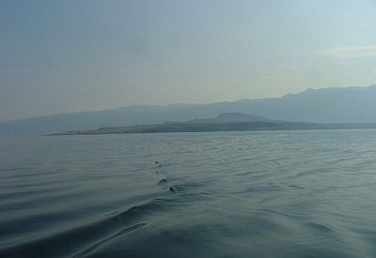
Goli otok s mora
S njim je, neki su se kasnije kleli, bio i izvjesni Stevo Krajačić, Udbin pouzdanik pa se njemu upalio „kliker“. Sa satova povijesti poznato vam je da je tamo negdje krajem četrdesetih godina prošlog stoljeća (točnije, 28. lipnja 1948. godine) nastala zanimljiva rezolucija Informbiroa, odnosno Kominforma, savjetodavnog „organa“ tek nastalih komunistički država – SSSR-a, Poljske, Mađarske i Jugoslavije, ali i komunističkih partija kapitalističkih sila Italije i Francuske. Ta je rezolucija bila u potpunosti usmjerena protiv Jugoslavije i njenog tadašnjeg vodstva, a rezultat je ranijih napetosti na relaciji Josif Visarionovič Staljin – Josip Broz Tito. Rezolucija je pokrenula podjelu među jugoslavenskim komunistima, i to na Staljiniste i na Partijce odnosno Titoiste.
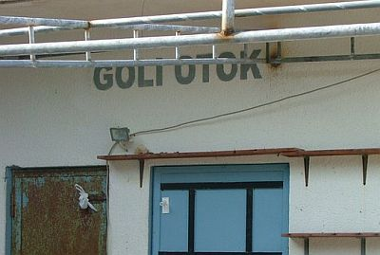
Dakako, pobijedila je titoistička struja, a u to vrijeme da bi završili iza rešetaka bila je dovoljna sumnja kakvog bitnog člana Partije ili čak i običnog građanina da ste vi osoba koja simpatizira Staljina ili ste, ne daj Bože, njemu skloni. Nepovoljno se gledalo čak i na krvne veze s „majčicom Rusijom“, a sumnjivi su bili i svi „ruski“ studenti, čiji broj među ondašnjom inteligencijom nije bio zanemariv. Jasno, u tim je okolnostima došlo do enormnog porasta onih koje je valjalo odmaknuti od naroda i zaključati iza brave. Kapaciteti postojećih zatvora bili su premašeni pa je trebalo naći novu lokaciju.
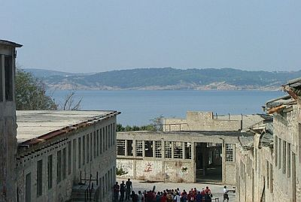
Pogled iz zraka na "pronađenu lokaciju"
Iako je postojala i rigidna opcija da se neposlušnika riješi likvidacijom, s obzirom da se radi o prekaljenim borcima koji bi pušteni na nekom otoku daleko od civilizacije mogli napraviti koješta lošega, ipak je „pobijedio“ Goli otok. Taj je otok zadovoljavao sve potrebne kriterije – izoliranost, tajnost i mala mogućnost bijega. Naime, najbliže mjesto na koje se moglo pobjeći je otok Rab, a do njega bi dobrom plivaču trebalo otprilike četiri sata plivanja uz iznimno neugodne morske struje. Veličina samog otoka je, inače, 4,7 kvadratnih kilometara, što je otprilike veličina Vatikana.
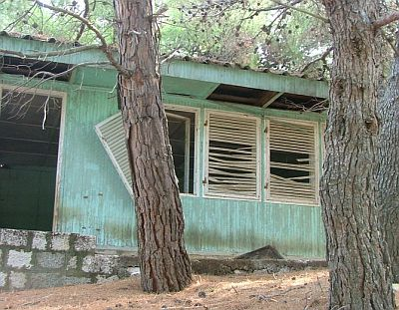
Već godinu dana nakon rezolucije Informbiroa, u lipnju 1949. godine na Goli su počeli pristizati prvi zatvorenici. Najčešće ih se iz Beograda i Zagreba dovozilo vlakovima do Bakra, gdje su iskrcavani na brodove kojima su stizali na svoje novo prebivalište. Isprva dovedeni nisu ni znali gdje se nalaze, a ni o čemu nisu obavještavane ni njihove obitelji. Toga će se uz težak uzdah prisjetiti i Vladimir Bobinac, koji je preživio Goli Otok i za ovaj put se prometnuo u našeg vodiča po otoku. U zloglasnom zatvoru on je proveo punečetiri godine, od 1949. do 1953. godine.
- Nitko nije znao gdje sam. Moja je adresa bila PP 503, Zagreb i na nju su mi stizala pisma obitelji, govori Bobinac, koji danas živi na nedalekom Krku. Priča nam kako su svi koji bi brodovima stizali na otok prvo bili smješteni u žicom ograđeno područje, koje su zatvorenici nazivali „Iza žice“, a tek kasnije bi bili raspoređivani po logorskim zgradama. Bilo je vremena kada se „Iza žice“ znalo nalaziti i po tri i pol tisuće duša. Dane su, kaže, uglavnom provodili lomeći kamen rukama. Rukama, iako su imali drobilicu.
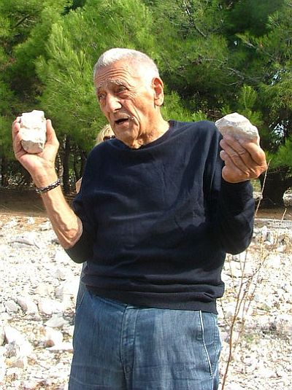
Vladimir Bobinac koji je preživio pakao Golog otoka pokazuje kako se kamen lomi rukama
Sam prvi susret s Golim otokom na prvi dojam opravdava njegovo ime, jer se svud uokolo nalazi gotovo sami kamen. Nekada je flore bilo još i manje, ali su neki logoraši bili zaduženi za pošumljavanje. Zatvorenici su kasnije pričali kako bi nakon što se mladica posadi, nekoliko logoraša moralo stajati pored nje, praveći joj hlad kako ne bi uvenula. Nije tajna da su određeni zatvorenici svakodnevno bili izvrgavani fizičkom nasiju i mučenjima kojima se pokušavalo dobiti priznanje za činjenje protudržavnih nedjela.
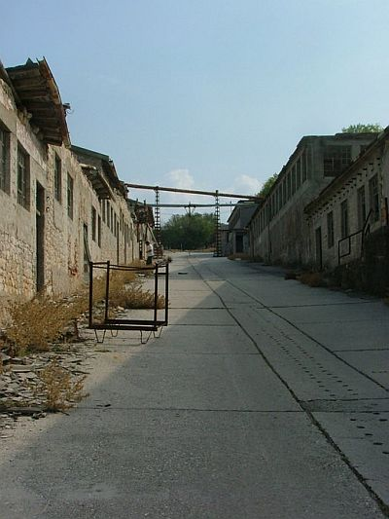
Središnji dio zatvorskog kruga
- Ako bi netko od kažnjenika želio priznati krivnju obraćao bi se stražaru i zamolio ga da iznese iskaz. Tada bi ga se odvelo kod komandanta gdje bi dobio papir, koji inače služi za pakiranje cementa, te olovku kojom bi na takvom papiru napisao sadržaj svog novog iskaza, objasnio je bivši zatvorenik. Tadašnje vlasti najviše je zanimala informacija o „suradnicima“, odnosno o Informbiroovcima koji su se još uvijek nalazili na slobodi. Događalo se da ljudi pišu imena i onih koji s Informbiroom nisu imali apsolutno nikakve veze. Jedan je, kruži priča, napisao ime svoga oca, nadajući se da je baš on jedina osoba koja će ga shvatiti i to mu neće uzeti za zlo kada vidi kakvu muku prolazi.
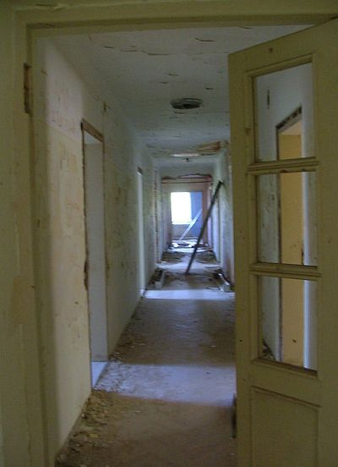
Hodnici u spavaonicama
Natpisi na zatvorskim zgradama i danas su jasno vidljivi, a radi se o parolama u slavu druga Tita, kao što je primjerice „Mi gradimo otok, otok gradi nas, živio drug Tito“. Na izvikivanje takvih parola zatvorenici su bili svakodnevno prisiljavani. Inače, prvi zidani objekt na otoku je izgrađen nekoliko mjeseci nakon dolaska prvih zatvorenika (prema nekim podacima samo u prvoj turi na otok je izbačeno oko 1.200 ljudi) koji su jedno vrijeme spavali u šatorima. Tu su zgradu logoraši zvali „Kamena“, a nakon nje objekti su samo počeli nicati, jedan kraj drugog, kako zgrade za spavanje, tako i radionice. Prvo vrijeme na Golom je Otoku bio smješten i ženski zatvor, ali je već 1952. godine premješten na obližnji, nešto pitomiji, otok Sveti Grgur.
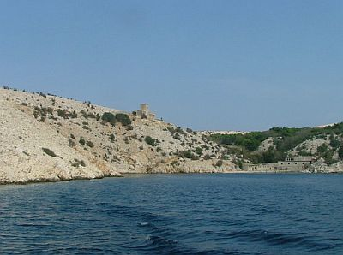
Uvala na Svetom Grguru i zgrada ženskog zatvora
O besmislenim načinima kako je čovjek mogao završit na Golom otoku govori i knjiga danas pokojne povjesničarke i književnice, Ženi Lebl, "Ljubičice bela". Ona je kao komunistička aktivistkinja završila u berlinskom zatvoru, gdje je preživjela savezničko bombardiranje koje je nagovijestilo kraj Drugog svjetskog rata. Nakon toga doselila se u Beograd te se kao novinarka zaposlila u dnevnim novinama Politika. Jednom prilikom kolega joj je ispričao, kasnije će se ispostaviti, koban vic. Ona je isti kasnije prepričala u redakciji i zbog toga završila na Golom otoku.
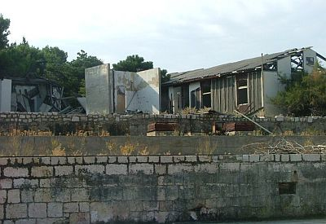
Gotovo smrtonosni vic glasio je otprilike ovako: „Koji cvjet Jugoslavija treba da prijavi na Međunarodnom sajmu cveća? Ljubičicu belu od jedan kilogram.“. Vic je protumačen kao kleveta protiv naroda i države, a iako je osuđena na godinu dana zatvora, na slobodu je puštena tek nakon dvije i pol godine povlačenja po raznim jugoslavenskim kazamatima, među kojima su bili i Goli otok i Grgur. Već 1954. godine uspjela je emigrirati u Izrael, gdje ju je kasnije, pred svoju smrt, slučajno sreo i veliki Danilo Kiš, koji je pogođen njenom sudbinom organizirao snimanje filma Goli život. Emitiranje filma koji je u jugoslavenske domove po prvi puta donio istinu o strahotama Golog otoka, Kiš nije doživio.
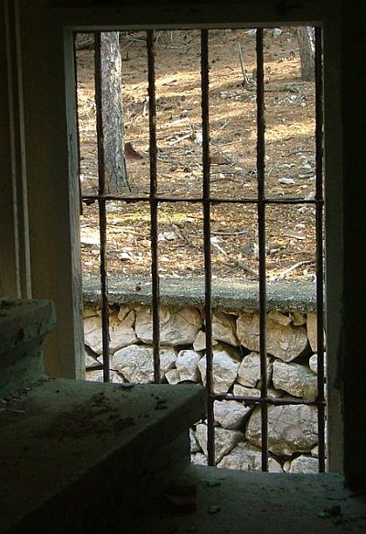
Pogled preko rešetaka nije značio i pogled na slobodu
Osim bolesti, krajnje neishranjenosti, zatočenicima su najveći problem zapravo činili oni sami, pogotovo zatvorenici koji su stigli među prvima i oni koji su se zbog „otkucavanja“ postali povlašteni. Termin povlašteni vrlo je skromnog značenja, jer oni su bili povlašteni utoliko što su mogli sjediti i lomit kamen. I dalje su to činili rukama, ali smatralo se da sjedeći posao ipak znači bitnu povlasticu. U sukobe između zatvorenika čuvari se u pravilu nisu htjeli miješati. Prema svjedočenjima logoraša najgori period bio je od 1949. do 1953. godine. Kasnije su na Goli dolazili i osuđenici čiji krimen nije bilo političko djelovanje, nego obični kriminal, a konačno je 1988. godine zatvor dokinut, a već godinu dana kasnije napušten je. Valja spomenuti kako je posjet Golom otoku organizirao Centar za suočavanje s prošlošću "Documenta".
Pogled s vrha zatvorske zgrade
Putnik namjernik u ruševnom zatvoru danas može naći na neke ostatke štabnog djela, radionica i pogona, bolnicu, bazen za kišnicu, pekarne, škole za zatvorenike, te čak i kazalište, gdje su se igrale predstave koje su sami zatvorenici radili. U istim tim prostorima svakih se 15 dana puštao film, često su to bili sovjetski filmovi, što je još jedan od apsurda Golog otoka. Na cijelom otoku ne nalazi se niti jedan grob ili kosturnica, a gdje su tijela pomrlih ljudi do dan danas nije otkriveno.

POSLJEDNJI ZATVORENIK NAJGOREG TITOVOG ZATVORA ‘Na Goli otok došao sam kao robijaš, a sada živim od njega kao turistički vodič’
Jutarnji list, 29. 9. 2013
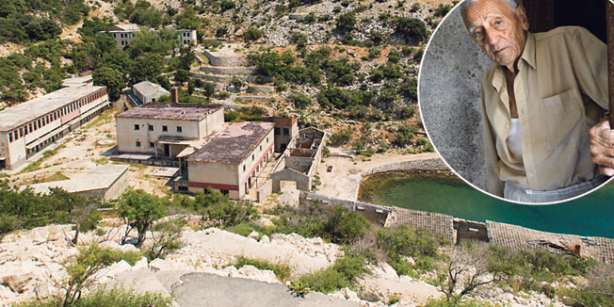
Vlado Bobinac (90), profesor povijesti s Krka, godišnje oko 50.000 posjetitelja upoznaje s otokom na kojem je bio zatočen 2,5 godine
Na Golom otoku nema heroja. Heroji su završili u grobovima. Ja nisam heroj. Samo sam ga preživio. I ne može biti heroja, kakva je tamo tortura vladala. Goli je stvoren da kažnjenici kažnjenike tuku i ispituju sve dok se ne preobrate. Nisu nas puštali kući sve dok to nismo shvatili. A ja, ja sam bio kriv, tako - tonom kao da samog sebe uvjerava da mu je trebao politički preodgoj - govori Vlado Bobinac.
Vlado Bobinac ima 90 godina. Jedan je od oko 4000 bivših zatočenika Golog otoka, koji je gradio Goli otok i Goli otok njega - u skladu s tadašnjom parolom. Umirovljeni profesor povijesti živi na Krku i danas je jedini vodič koji - samoinicijativno, volonterski i vaninstitucionalno - turistima, mahom Slovencima, koji čine uvjerljivu većinu od 50.000 znatiželjnika koliko ih godišnje pohodi Goli otok, na sasvim osebujan način dočarava sudbinu otoka. Vitalan, suh kao prut, opečen od sunca, vodit će turiste po najvećoj žegi pješice po otoku i u dahu će, bez zastajkivanja, prepričavati svoju i sudbinu svojih supatnika.
“Ne, mora sve biti onako kako je bilo”, pojasnit će zašto se on koji se nekoć tamo mučio prebacujući kamenje iza žice - gdje su bili smješteni zatočenici kako bi ih se statusno razdvojilo od uprave - ne miče sa žestokog sunca, ne želi se voziti vlakićem Goli express i odbija bilo kakvu zaštitu od sunca.
Goli otok ostaje u meni
Nije li dodatno traumatiziranje vraćati se na mjesto s kojeg je, nakon dvije i pol godine zatočeništva, otpušten u bijednom stanju, sa samo 46 kilograma, i obnavljati patnju, pitam.
“Nikad nisam otišao s Golog otoka, on ostaje u meni, to je bol koja ne prolazi. Meni, kao da sam tu bio zatvoren jučer”, govori i podsjeća kako se politika ironično poigrala s njima, logorašima - kako su oni koji su vjerovali da su Rusi pravi socijalistički uzor i u svemu naj i monumentalni - skaču u vis kao nitko, a ruske su lubenice promjera tri metra - nakon sukoba s Informbiroom oglašeni za državne neprijatelje. A nisu uvijek ni slijepo uzdizali Staljina. Ali nisu se dovoljno ogradili od staljinista. To je bio Bobinčev slučaj.
Kad je 1949. godine počela hajka na informbiroovce, Vlado Bobinac bio je na zagrebačkom Filozofskom fakultetu student povijest, mladi partijac. Do uzništva na Golom nisu ga dovele radikalne političke akcije, nego dvije jednostavne ljudske reakcije. Njegov je krimen bio što kao predsjednik narodne studentske omladine nije htio bojkotirati kolege koje je Partija prozvala kao simpatizere Staljina:
“Studenti Crnogorci započeli su s Informbiroom na fakultetu; oni koji su se izjasnili za Staljina izbačeni su iz KPJ i protiv njih je organiziran bojkot - nitko s njima nije smio razgovarati niti sjediti u klupi, prestali su ih pozdravljati, a na koncu su ih izbacili s fakulteta. Ja sam to odbio i napisao sam pismo sekretaru KP - da ne mogu to napraviti i dodao sam još jednu stvar, retoričko pitanje da razmišljam gdje je istina. To im je bilo previše, odmah su me pozvali na partijski razgovor, hjeli su me uvjeriti da se predomislim i odstupim. Onda sam na sastanku partijske ćelije FF, kad se raspravljalo o mom slučaju, uzeo statut KPJ iz kojega sam citirao pravo na demokratsko izjašnjavanje. Kad sam to pročitao, svi su počeli fućkati i izbacili su me iz partije.”
Izbacili su Bobinca i s fakulteta.

Informativni razgovor
Tih je dana sreo susjeda koji se vratio s Golog otoka i rekao mu: “Imaš obitelj, nemoj misliti o tome, za sada ...” Idući dan je pozvan na informativni razgovor u Savsku - danas je tamo okrugla poslovna zgrada, točno preko puta Zagrepčanke.
“Moje dvije riječi shvatili su kao političku poruku. Odveli su me u sobu s puno svjetla, oficir Udbe dao mi je olovku, zatvorio me i naredio da napišem da sam kriv. Kad se vratio i vidio prazan papir, viknuo je: Marš u kurac ...”, priča Bobinac.
Ekspresno je osuđen na kaznu od 24 mjeseca socijalnog rada i poslan na Goli otok. Njegova majka nije imala pojma gdje joj je sin završio. A i kad se vratio, nakon dvije i pol godine jer se nije preobratio u roku od dvije godine, samo je šutio.
U jesen 1951. Bobinac je, priča on, ostao bez imena i prezimena, i dobio ime Bandit - kako su nazivali logoraše na Golom.
“Mi, Golootočani, došli smo do spoznaje: ako bi netko htio opisati kako izgleda nemoć u političkom sustavu, ne bi morao do Sibira, iskustvo Golog je dovoljno. Danas kad se nađemo, imamo nepisano pravilo - nikad ne spominjemo što se događalo dok smo bili tamo. Jer svatko je od nas bio kriv, prikliješten i kao žrtva i kao mučitelj. Iz poštovanja šutimo. Spominjemo samo jednog čovjeka s Golog, a to je doktor Nikola Nikolić. Liječnik, kažnjenik na Golom otoku koji je pomagao kome je god stigao po cijenu vlastitog života - kad su počeli batinati jednog zatvorenika i kad su ga zamalo ubili, podmetnuo je svoja leđa da ga spasi ...”, govori Bobinac i opisuje zatočeničke dane:

